杭州萧山国际机场航延公告牌采购项目

询价文件

杭州萧山国际机场航站区管理中心
二〇二一年十一月

目 录

第一章：询价邀请书
第二章：报价人须知
第三章：询价内容及技术要求

第一章：询价邀请书

1. 项目概况与询价范围
本项目为杭州萧山国际机场航延公告牌采购项目（需求见附表）。现进行公开询价，欢迎符合要求的单位前来报价。
2. 报价单位资格要求
2.1. 具有独立法人资格，持有有效营业执照，需提供营业执照复印件并加盖投标人公章作为证明材料，原件备查。如营业执照未登记注册资本的，须另外提供企业在“全国企业信用信息公示系统”中自行公示的出资实缴情况，附相关公示网页复制件，并加盖投标人公章。
2.2. 依据最高人民法院等九部门《关于在招标投标活动中对失信被执行人实施联合惩戒的通知》，投标人不得为失信被执行人。（通过信用中国网站www.creditchina.gov.cn 查询，查询结果以网站页面显示内容为准，投标时提供查询结果并加盖投标人公章作为证明材料或在投标函中承诺投标人不是失信被执行人）。若在中标候选人公示期间发现中标候选人在投标截止日前为失信被执行人的，招标人将依法取消其中标候选人资格，并有权没收其投标保证金。
2.3. 近年（2018年1月1日至投标截止日）无行贿犯罪记录(通过中国裁判文书网http://wenshu.court.gov.cn查询，查询结果以网站页面显示内容为准，投标时提供查询结果并加盖投标人公章作为证明材料或在投标函中承诺投标人在规定期限内无行贿犯罪记录)。若在中标候选人公示期间发现中标候选人在投标截止日前存在行贿犯罪记录的，招标人将依法取消其中标候选人资格，并有权没收其投标保证金。
2.4. 具有一般纳税人资格，可提供增值税专用发票（需提供下列四项证明材料中任意一项并加盖公章，1、主管税务部门出具的一般纳税人资格认定《税务事项通知书》；2、《增值税一般纳税人登记表》；3、打印投标人电子税务局一般纳税人资格查询网页；4、在投标函中承诺投标人具有一般纳税人资格，可提供增值税专用发票）。若在中标候选人公示期间发现中标候选人不具有一般纳税人资格，招标人将依法取消其中标候选人资格，并有权没收其投标保证金。
3. 询价文件的获取
杭州萧山国际机场网站下载 http://www.hzairport.com/tender/index.html
询价文件下载
4. 报价文件的递交
4.1当面递交或以特快专递方式提交密封报价，逾期送达的或者未送达指定地点的报价文件，询价人不予受理。
4.2投递地址：杭州萧山国际机场T2航站楼3002房间 邮编：311207
4.3截止日期：2021年11月18日 上午9:00（北京时间）
5. 联系方式
技术联系人：梁小姐 联系电话：0571-83837051 邮箱：757466608@qq.com
招标监督人：陈小姐 联系电话：0571-83837707

第二章：报价人须知
报价须知前附表
条款号 | 条 款 名 称 | 编 列 内 容
1.1.1 | 项目名称 | 航延公告牌采购项目
1.1.2 | 交货地点 | 杭州萧山国际机场内
1.2 | 资金来源 | 自筹
1.3 | 询价内容 | 见询价公告，具体要求详见第三章“询价内容及技术要求”
1.4 | 招标方式 | 公开询价
1.5 | 资格审查 | 采用资格后审
1.6 | 投标人资质条件、能力和信誉 | 详见招标公告“投标单位资格要求”
1.7 | 供货期 | 收到中标通知书后15日内
1.8 | 质量要求 | 符合国家现行 合格 标准
1.9 | 付款方式 | 收到供货方须提供的增值税专用发票及全部产品和服务，经验收合格后一次性付清货款。
2.2.1 | 投标人提出问题的截止时间 | 2021年 11 月16 日11：30前，以E-mail形式提交给技术联系人，投标人必须在规定时间前提出对招标文件的疑问，否则招标人有权拒绝接收和拒绝回答未在截止时间前提出的疑问。
2.2.2 | 投标截止时间 | 2021年 11 月 18 日上午9时00分
2.2.3 | 投标人确认收到招标文件澄清的时间 | 招标人可主动地或在解答投标人提出的澄清问题时对招标文件进行修改，对招标文件的修改将以补充公告的形式发布，所有获得招标文件的投标人应自行关注网站公告，招标人不再一一通知。投标人因自身贻误行为导致投标失败的，责任自负。
2.3.1 | 投标人确认收到招标文件修改的时间 | 招标人可主动地或在解答投标人提出的澄清问题时对招标文件进行修改，对招标文件的修改将以补充公告的形式发布，所有获得招标文件的投标人应自行关注网站公告，招标人不再一一通知。投标人因自身贻误行为导致投标失败的，责任自负。
3.1 | 投标有效期 | 120日历天（从投标截止之日算起）
3.2 | 投标保证金 | 无
3.3.1 | 签字或盖章要求 | 投标文件封面（或扉页）、投标函以及各类报价表均须加盖投标人单位章，并经法定代表人（或其委托代理人）签字或盖章。
3.3.2 | 投标文件份数 | 正本一份 副本一份
3.6.5 | 装订要求 | 投标文件应按以下要求装订：  ☑不分册装订  每册采用 胶装 方式装订，装订应牢固、不易拆散和换页，不得采用活页装订
4.1.2 | 封套上写明 | 招标人的地址：杭州萧山国际机场内  招标人名称：杭州萧山国际机场航站区管理中心  项目名称：航延公告牌采购项目  在 2022 年11月 18 日 9 时 00 分（即开标时间）前不得开启
4.2.2 | 投递方式 | 投标文件在封口处加盖公章，并派专人于2021年11月18日上午9时00分（北京时间）前送至杭州萧山国际机场T2航站楼3002房间梁小姐，逾期无效。若采用投递方式的，请于2021年 11月18日上午9时00分（北京时间）杭州萧山国际机场T2航站楼3002房间梁小姐收
4.2.3 | 是否退还投标文件 | ☑否  □是
5.1.1 | 开标时间和地点 | 开标时间：投标截止后五个工作日内  开标地点：杭州萧山国际机场招标中心
6.1.1 | 评标委员会的组建 | 评标委员会构成：3人及以上单数  评标专家确定方式：评标委员会成员由招标人自行组建。
1. 总则
1.1 询价范围：本项目为航延公告牌采购项目。
1.2 本项目供货要求：15日历天。
1.3 本项目质量要求：符合国家现行 合格 标准。
2. 报价要求
2.1报价文件至少应包括报价函，法定代表人授权委托书，报价人有效的营业执照，联系人及联系方式。
2.2报价文件的密封和标记：
2.2.1报价文件应密封包装，并在封套的封口处加盖报价人单位章
3. 询价日程安排
发放中标通知书：询价结束后十五日内。
4. 评标办法（经评审的最低投标价法）
本次评标采用经评审的最低投标价法。
5. 其他事项
5.1中标人无正当理由拒绝履行项目服务的，询价人取消其中标资格；给询价人造成的损失中标人还应予以赔偿。

第三章：询价内容及技术要求

一、需求一览表及技术规格
名称 | 效果图 | 规格 | 材质 | 数量 | 价格
航班信息告示牌——磁性钢化玻璃白板支架式带轮可移动展示架 | 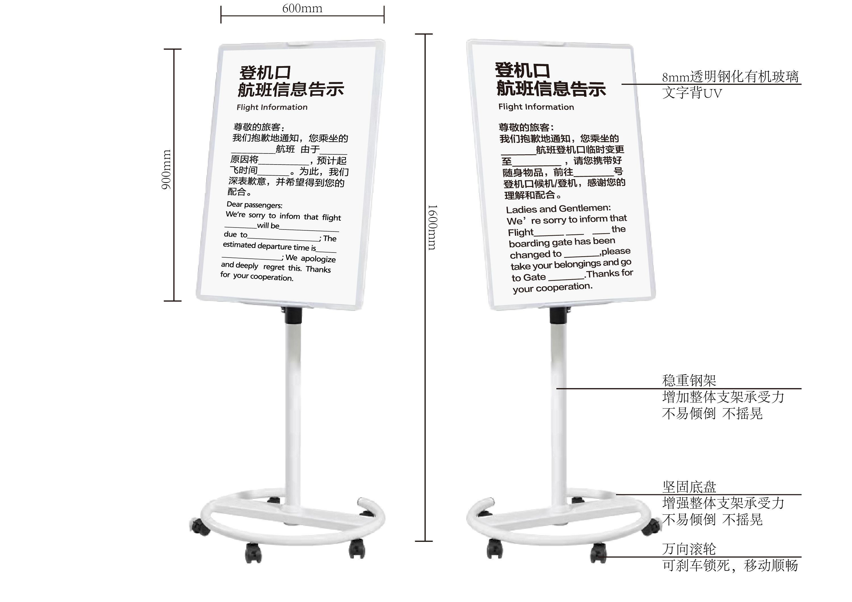 | 画面规格：60cm*90cm  整体尺寸：160cm*90cm | 圆角处理透明钢化玻璃，背面文字UV打印。主体支撑采用优质高强度PP材质。万向滚轮带刹车。 | 20
航班信息告示牌——可移动可翻页立式展示架 | 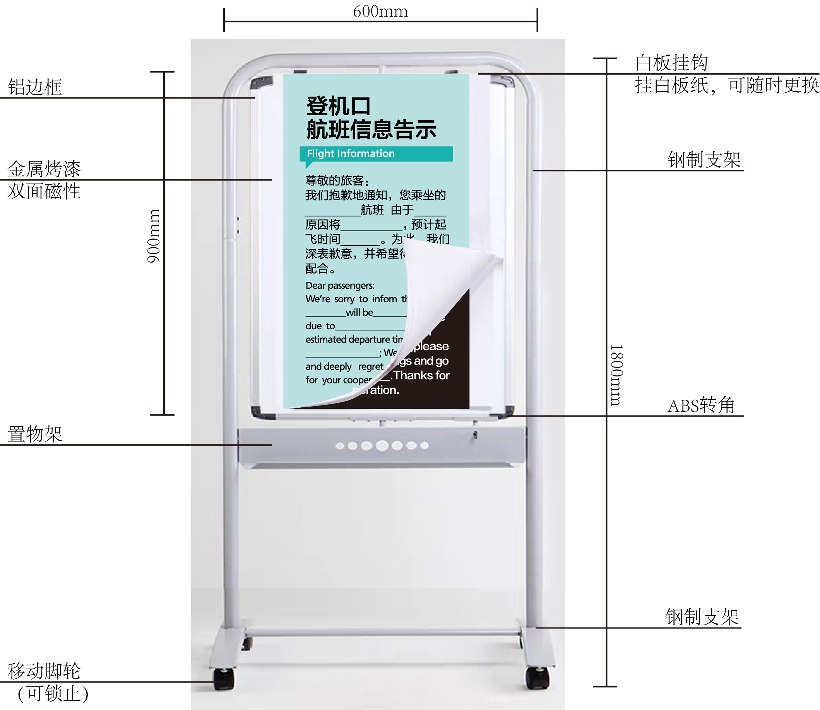 | 画面规格：60cm*90cm  整体尺寸：160cm*90cm  （画面上夹的印刷页面为55cm*90cm，可随时更换） | 主体支架采用金属烤漆并焊接处理，白板内包且可旋转，白板上带可固定纸张的夹子。提供157克纸印刷文字画面。 | 30
不含税价格
税率
含税价格

附件一
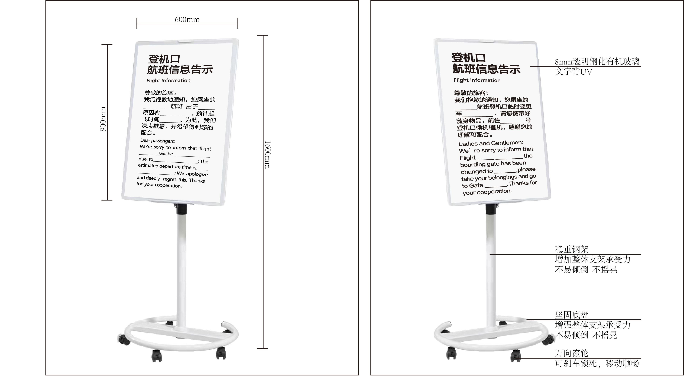

附件二

